Moderní radiátory poslouží dvojnásob - jako praktický i designový prvek
Radiátor je důležitou součástí centrálního vytápění, předává teplo do místností a udržuje ho. Proto je správná volba otopného tělesa dost důležitá. Na výběr je mnoho typů, které se odlišují materiálem, určením, konstrukcí, rozměrem, tvarem i barvou. Díky tomu si vybereme takové otopné těleso, které nám bude nejvíce vyhovovat.
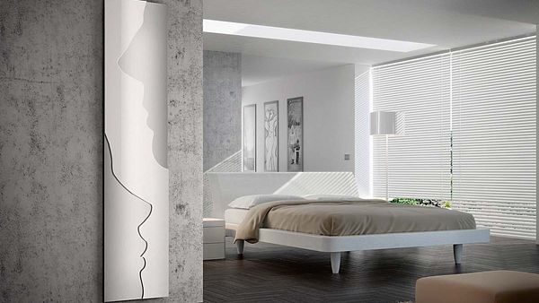
Designový hliníkový radiátor je krásným doplňkem každého interiéru. Přenáší teplo lépe a rychleji než jiné materiály a navíc má dlouhou životnost.
FOTO: LIPOVICA

Rady a tipy
Při výběru správného radiátoru nejprve určíme: typ místnosti — koupelna, obývací pokoj, ložnice, dětský pokoj, styl místnosti — moderní, konzervativní, severský, umělecky jedinečný styl, retro venkovský styl, do níž radiátor vybíráme, nebo hledáme designové či moderní radiátory, úzké, výkonné a dobře čistitelné.

Radiátory nezakrýváme závěsem ani nábytkem. Omezilo by se proudění vzduchu a docházelo by ke ztrátě tepelného výkonu až o 40 %.

Aby nedocházelo k nedotápění místností, zvolíme radiátory s vyšším výkonem.

Nejvyššího výkonu u otopného tělesa dosáhneme vždy při úhlopříčném zapojení.

Existují i jiné typy zapojení, např. boční pravé, boční levé, či nejméně nápadné spodní neboli středové připojení typu VK s normovaným rozměrem 50 mm.

Radiátory by měly být vždy osazeny odpovídajícími regulačními prvky, např. ventily, které optimálně a pohodlně regulují tepelnou pohodu a šetří energií.
Důraz klademe hlavně na tepelný výkon. Ten se různí podle teploty topné vody a topného faktoru systému i podle teploty vzduchu v místnosti, kde se nachází. Radiátor volíme tak, aby byl jeho tepelný výkon (W) vyšší, nebo alespoň stejný, jako je požadavek na teplo v dané místnosti.
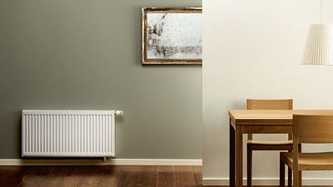
Deskový radiátor Ventil Compact s konvekčními prvky a vestavěným ventilem, má boční strany chráněné kryty, horní strana s krycí mřížkou. Vestavěný komplet přípojných prvků umožňuje instalovat přívod vody do radiátoru jak z boku, tak zespod.
FOTO: PURMO
Často také vycházíme z tepelné ztráty místnosti, která zase souvisí s vlastnostmi budovy. Tyto údaje by měly být součástí projektů rodinných domů. Abychom nevybrali otopná tělesa špatně, obrátíme se na odborníky, kteří vezmou v úvahu všechny podstatné okolnosti ovlivňující teplotu v budově i v jednotlivých místnostech.

Faktory ovlivňující tepelné ztráty
Klimatické pásmo. Čím nižší je vnější teplota v dané lokalitě, tím větší jsou ztráty tepla. Např. u nás se vnější hodnota vzduchu pohybuje od 12 °C v nižších polohách do 18 °C v horách.
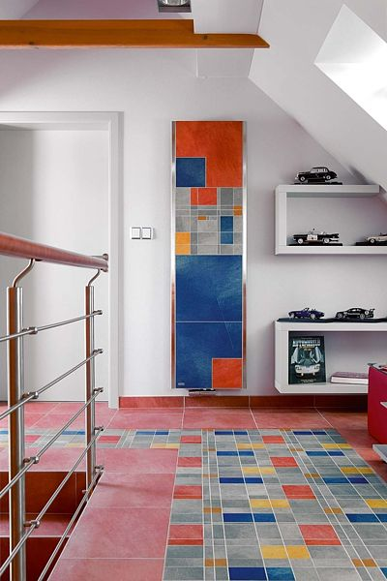
Otopné těleso Arena (24 031 Kč) je vyrobeno z teplosměnných hliníkových lamel, které příčně protíná měděná teplovodní trubkovnice. Čelní sálavá plocha tělesa je tvořena mozaikou z keramických obkladů. Boční lemy jsou vyrobeny z nerezové oceli. Těleso umožňuje provoz v systému ústředního vytápění, elektrického vytápění nebo kombinovaném provozu, výrobce ELVL.
FOTO: SIKO KOUPELNY
Umístění budovy a povětrnostní podmínky. Budovy postavené na otevřeném prostranství nebo ve větrných lokalitách mají na teplo vyšší nároky. Naopak stejná budova v městské zástavbě nebo v terénu chráněném stromy bude mít tepelné ztráty nižší.
Tepelná ochrana místností. Závisí na součiniteli prostupu tepla stěnami, stropem a podlahou. Dobře zaizolované domy spotřebují o dost méně tepla k udržení komfortní teploty uvnitř místností.
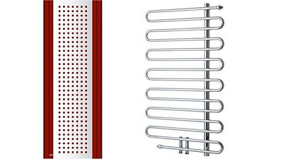
Vlevo - Otopné těleso Techno (od 19 612 Kč) představuje spojení čistého elegantního designu a užitného pojetí otopných těles. Lze připojit na straně pravé, levé či středové, je k dostání ve všech barvách RAL (bez příplatku). Výrobce: ELVL.
Vpravo - Koupelnový radiátor Bruno (7990 Kč) chromovaný o rozměrech 60x105 cm, výrobce Anima.
FOTO: SIKO KOUPELNY
Typ oken a druh prosklení. Kvalitní okna snižují náklady na vytápění. Velké prosklené plochy tepelné ztráty zvyšují.
Orientace vůči světovým stranám. Na jižních a západních částech budovy postačí radiátor s menším výkonem.
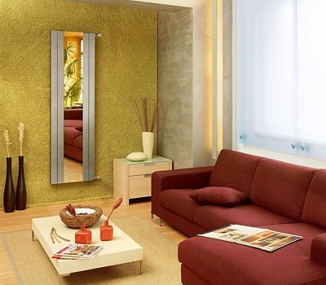
Koratherm Reflex (bílé provedení: 5099 Kč bez DPH, barevné provedení: 6119 Kč bez DPH) je netradiční otopné těleso se zakomponovaným zrcadlem, jež účelně doplní náš interiér.
FOTO: KORADO
Vnitřní teplota. Závisí na využití místnosti. Do obývací zóny si pořídíme radiátor s vyšším výkonem, do ložnice naopak radiátor s menším výkonem.
Topný faktor. Tepelný výkon se uvádí obvykle v závislosti na topném faktoru, tzn. teplota napájení a návratu a teplota v místnosti na úrovni: 75/65/20 °C nebo 70/55/20 °C.
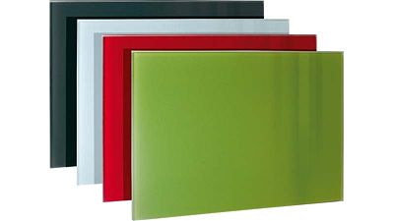
Skleněné sálavé panely (8690 Kč) se skládají z tvrzené skleněné desky (barevné tl. 12 mm, zrcadlo tl. 8 mm), topného elementu, omezovacího termostatu a přívodního kabelu. Vyrábějí se v několika výkonových řadách a barevných provedeních, včetně zrcadlového. Výrobce Fenix.
FOTO: SIKO KOUPELNY

Správné umístění radiátoru
Nejlepší je umístit radiátor pod okno. Pak se studený vzduch, který proniká přes okno, rovnou ohřívá otopným tělesem a do pokoje proudí již ohřátý. Díky tomu nejsou tak velké teplotní rozdíly v různých částech místnosti. Při umístění otopného tělesa jinde v místnosti je nutné zvýšit jeho velikost až o 20 %.
Výška montovaných radiátorů pod oknem závisí na vzdálenosti okenního parapetu od podlahy. Dolní okraj otopného tělesa musí být minimálně 10 cm nad podlahou, horní okraj nejméně 10 cm pod parapetem.
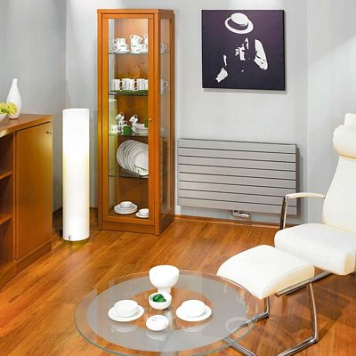
Koratherm Horizontal - M (bílé provedení: 8443 Kč bez DPH, barevné provedení: 10 132 Kč bez DPH) je designové těleso představující komfortní alternativu ke klasickému deskovému tělesu.
FOTO: KORADO
Tepelný výkon radiátoru ovlivňuje i způsob montáže. Je-li radiátor zakrytý, pak musejí být tělesa větší kvůli dosažení požadované teploty v místnosti.
V místnostech se zvýšenou vlhkostí vzduchu (v koupelnách a saunách) se osvědčily žebříky, neboli ohřívače na ručníky a župany.

Otopná tělesa a materiály
Hliníkové a měděné radiátory s nízkým objemem vody mají rychlý náběh topného účinku, ale v kombinaci s topnými systémy, kde je malý objem vody (kondenzační kotle, tepelná čerpadla), dochází při odstavení kotle k rychlému chladnutí systému, a tedy i radiátorů. Jsou účinné i úsporné, patří mezi lehké materiály, což umožňuje rychlou a jednoduchou instalaci.
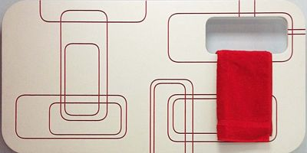
Hliníkové radiátory mají moderní nadčasový design, velkou výkonnost, tvarovou variabilitu a estetický vzhled.
FOTO: LIPOVICA
Litinové radiátory, s vysokým objemem vody na článek, nabízejí díky unikátním vlastnostem materiálu dlouhou životnost a výrazně delší sálavost než např. ocelový radiátor. Zahřívají se sice nejdéle, což v praxi znamená, že je nutné spínač načasovat s dostatečným předstihem, nikoli těsně před příchodem domů.
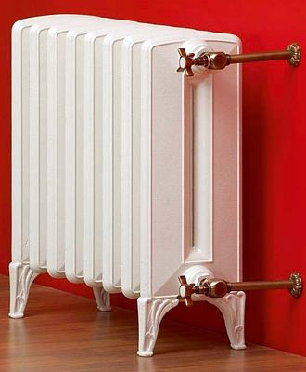
Boston (od 14 400 Kč) je jednoduchý litinový radiátor, s plochým designem bez vzoru. Design radiátoru je koncipován s ohledem na čisté linie a funkcionalitu.
FOTO: LAURENS
Ale jakmile litina dosáhne požadované pokojové teploty, provoz již rozehřátého systému není tak náročný. Kotel stačí jen udržovat na požadované teplotě a po vypnutí udrží radiátor teplo mnohem déle než jiné materiály. Litina se hodí hlavně do větších místností s častým provozem.
Radiátory z oceli mají tepelné vlastnosti pohybující se mezi hliníkem a litinou. Ocel je pro své vlastnosti oblíbeným materiálem zejména při výrobě designových produktů. Proč? Snadno se ohýbá, řeže, svařuje a formuje do různých vzorů a tvarů. Proto je většina radiátorů vyrobena z oceli a následně povrchově upravována práškovým lakováním nebo galvanicky (chromování, zinkování).
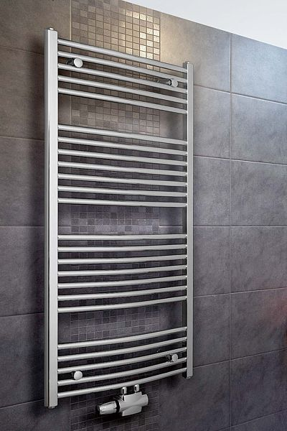
Koralux Rondo Exclusive - M (4873 Kč bez DPH) je chromované těleso, které svým luxusním designem zvýrazní každý interiér.
FOTO: KORADO
Chromované ocelové radiátory nebo radiátory vyrobené z nerezu nemají tak dobré vlastnosti při předávání tepla do prostoru jako ocelové radiátory lakované práškovým lakem.
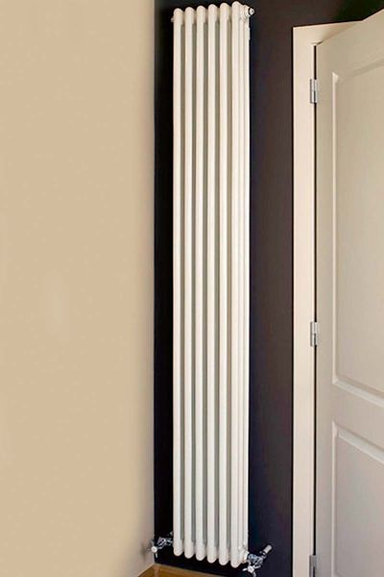
Anuova line (od 5760 Kč) je ocelový trubkový článkový radiátor. Má dobré rozdělení přenosu tepla asi 50% zářením a asi 50% cirkulací vzduchu. Jedná se o moderní konstrukci, která oživí společně s příslušenstvím celý interiér místnosti.
FOTO: LAURENS
Nerezová ocel je zcela odolná vůči vodě, proto se hodí pro použití ve všech topných systémech, a to jak přímých/otevřených, nebo nepřímých/zavřených. Povrch nerezové oceli je odolný, takže vydrží vysoký stupeň opotřebení.

